Отчет о работе Центра образования цифрового и гуманитарного профилей «Точка роста»
МБОУ « СОШ№1имени Героя Советского Союза П.В.Масленникова ст.Архонская»
Работа центра «Точка роста» в 2022 учебном году была организована на основе учёта интересов обучающихся и с учётом профессионального потенциала педагогического коллектива.
Центр образования цифрового и гуманитарного профилей «Точка роста» , осуществлял образовательную деятельность по основным общеобразовательным программам и дополнительным общеобразовательным программам технического, физкультурно-спортивных профилей, в которых охвачены 150 учащихся.
Основные общеобразовательные программы по технологии реализовывались в 4-8 классах по курсу «Промышленный дизайн» Наиболее интересной для детей была работа над следующими проектами:
- Создание прототипа промышленного изделия из бумаги и картона.
- Сборка механизмов из набора конструктора.
- 3D-моделирование разрабатываемого устройства.

Занятия по дополнительным общеобразовательным программам в 2022 учебном году реализовались по следующим предметам:
- «Технология» в 5-7 классе, «Промышленный дизайн»
- «Информатика» в 5-9 классах, «Программирование в среде Scratch»
- «Основы безопасности жизнедеятельности» по курсу «Безопасное поведение ,Туризм » в 5-10 классах.
- «Начальное моделирование и конструирование» 4 классах
- «Белая ладья» по курсу шахматы 1-7классах
Так же оборудованием центра пользовались учащиеся школы на уроках технологии, физики, химии ,биологии и основ безопасности жизнедеятельности:
Всего обучается в школе | Всего обучающихся, использующих оборудование центра на уроках
 | Технология | ОБЖ | физика | химия | биология
678ч | 155 | 80 | 55 | 60 | 90

К сожалению,в связи с капитальным ремонтом школы ,в период с мая по ноябрь Точка роста не функционировала,но за учебный период было проведено много значимых и полезных мероприятий согласно плану центра.
Согласно плана мероприятий ,были проведены различные квесты, марафоны, праздники, мастер-классы, конкурсы и праздники. Детям больше всего понравились квесты по информатике и безопасности жизнедеятельности, интеллектуальные марафоны по физике , где ребята смогли проявить свои знания и умения, полученные на занятиях. Это помогло многим обучающимся успешно проявить себя в дистанционных и очных конкурсах различной направленности.
Ребята активно принимали участие в дистанционных олимпиадах «Сириус» и цикле «Уроков цифры». Наставник Кванториума П.Скворцов в рамках сетевого взаимодействия провел в марте 2022г мастер -классы для учащихся 10 классов на базе нашего центра. В ноябре 2022г. Наставник Кванториума Залигаилева М.М. провела открытое занятие в группе 5 класса по дизайну проектов с 3-D ручкой. Обучающиеся с интересом создавали 3-Д модели. Особый интерес у ребят также вызывают занятия в группе с БПЛА. Преподаватель Чернуцкий А.П. в декабре 2022г.провел открытый мастер-класс по теме «Фото и видеосъемка в эксплуатации дрона». В ноябре 2022г. 12 учащихся приняли активное участие в химической викторине подготовленной Зыбинской школой республики Крым. Викторина «Химия в лицах» собрала большое количество учащихся со всей России. Вдвойне приятно, что трое наших участников заслужили дипломы 1 степени и двое участников –дипломы 2 степени. Обучающиеся посетили мастер –классы в Кванториуме по курсу Биотехнологии и Летательные аппараты. 24 декабря2022г прошел новогодний шахматный турнир, в котором приняли участие 30 учащихся. 26 декабря по плану центра состоялась Новогодняя выставка работ в группе «Юный конструктор» .
Были проведены «Уроки атома».Новогодний квест по информатике во 2 учебной группе (5 класс) (педагог Еременко О.А.).В рамках сетевого взаимодействия в апреле 2022г приняли группу детского сада №18 с ознакомительной экскурсией.по теме « Путешествие в космос» (педагог Белеенко Е.И.) В декабре на базе центра прошли защиты проектов по биологии в 8 классах (педагог Дадтеева О.В..) В ноябре 2022г.учащиеся 11 класса защитили индивидуальные проекты социальной направленности по теме «Буллинг», «Телефономания» (руководитель проектов Белеенко Е.И.) .Учащиеся ,под руководством наставника Скворцовой М.М. представили проект работы по экологии на конкурс «Новые места» и стали призерами медиаконкурса.. В марте 2022г. на весенних каникулах на базе Точки роста прошла школьная конференция «Юный исследователь» собравшая 22 учащихся разных возрастов. Так же на базе центра в кадетском классе один раз в неделю в течение года по расписанию проводятся занятия по основам безопасности и туризму .(педагог Левченко Т.А.) На базе центра проводятся различные онлайн -встречи, вебинары, конференции как для учащихся, так и для педагогов.
Все мероприятия освещены на сайте школы
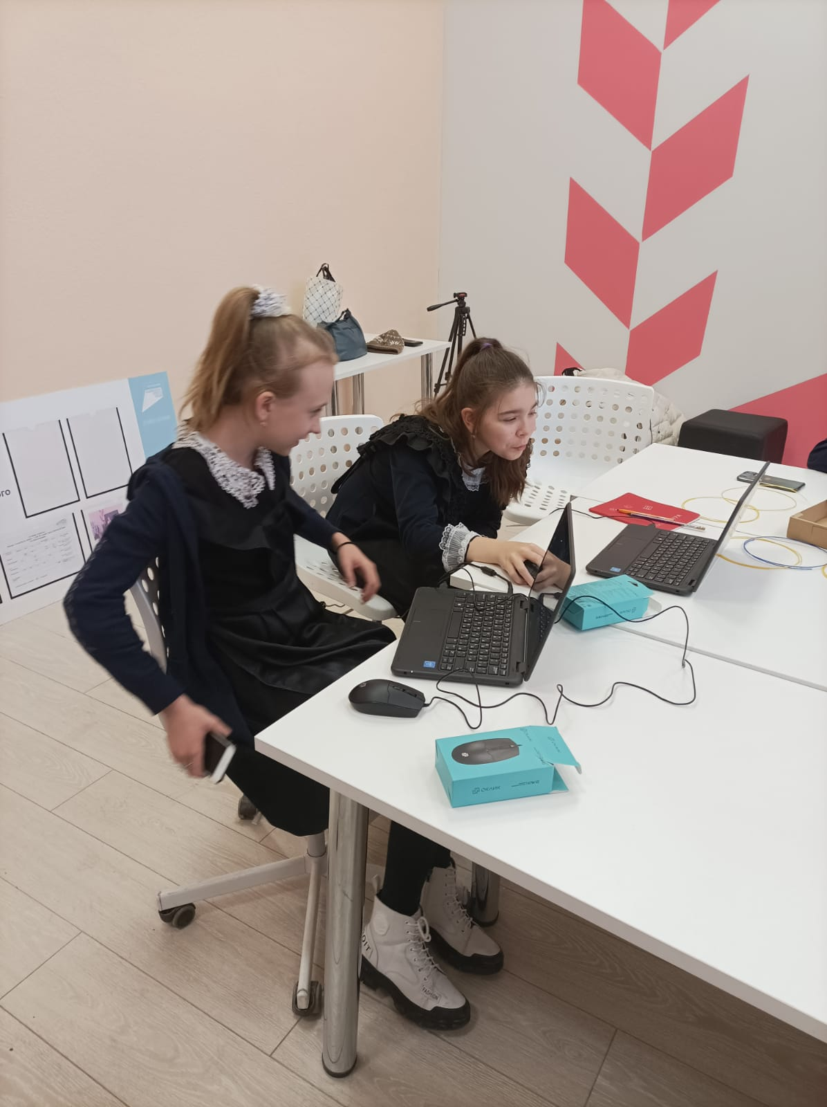

В группах занимаются и дети с ОВЗ !!! на фото два ребенка инвалида посещают группу Промдизайн
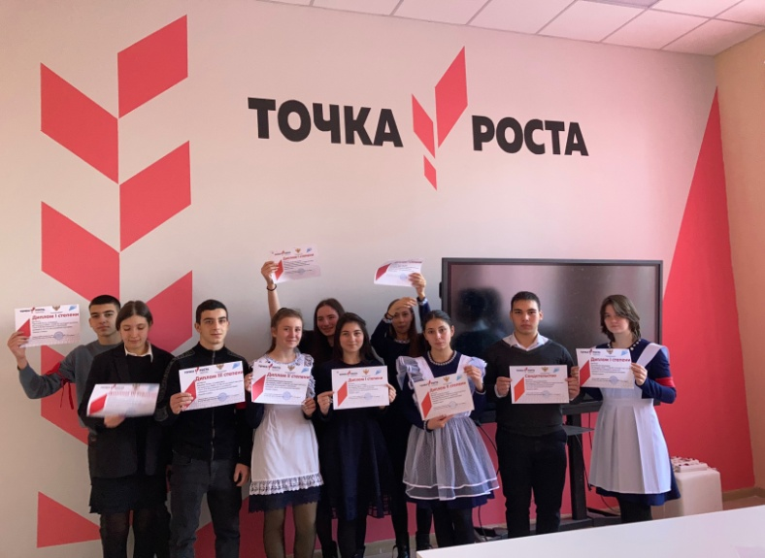

Победители и призеры химической викторины (ноябрь)
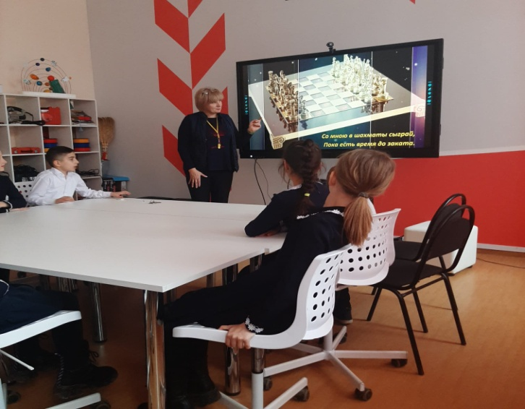
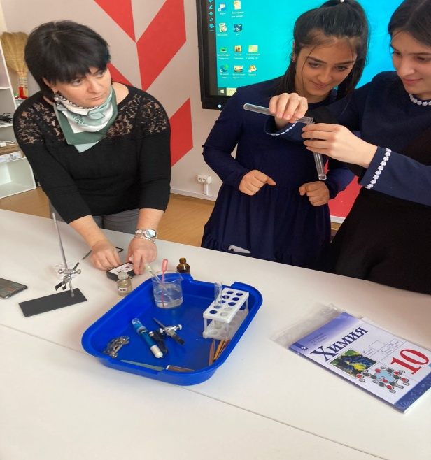

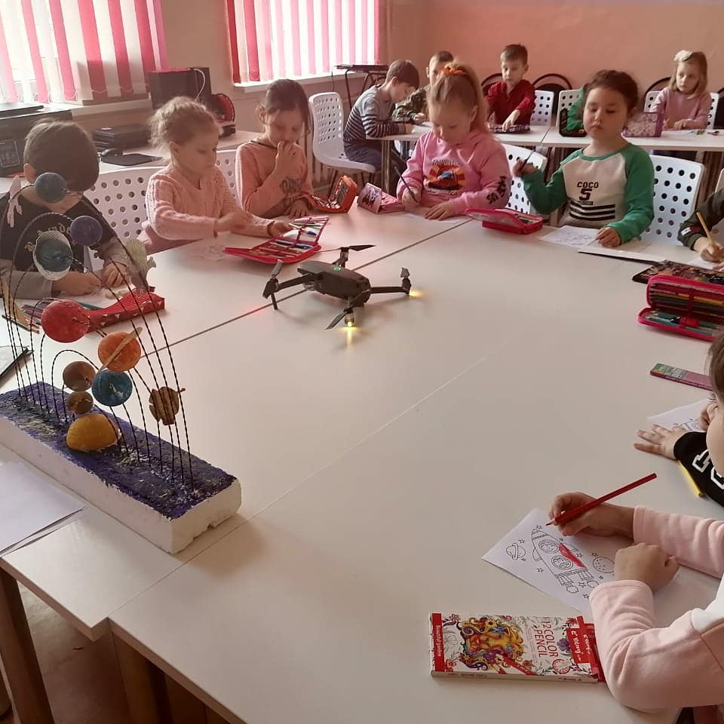
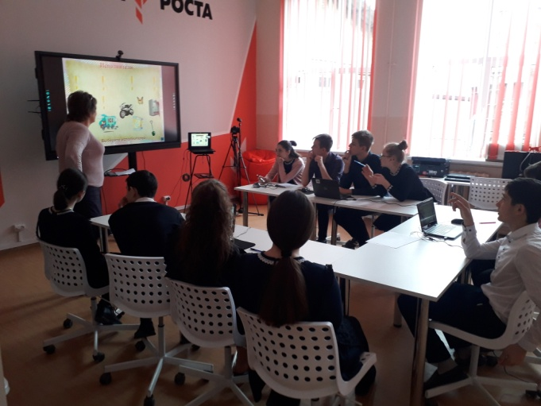
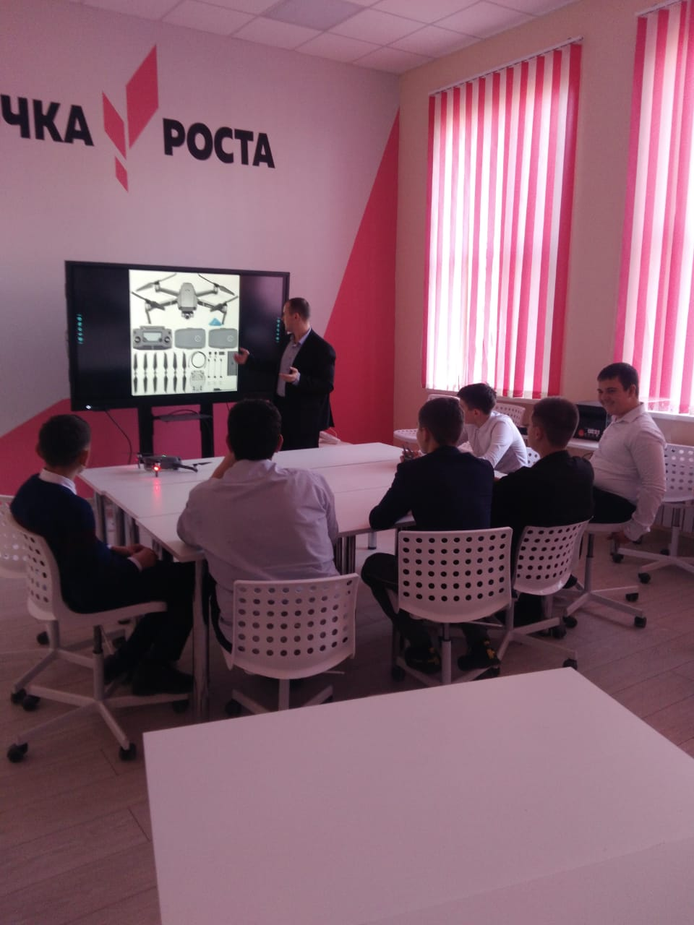
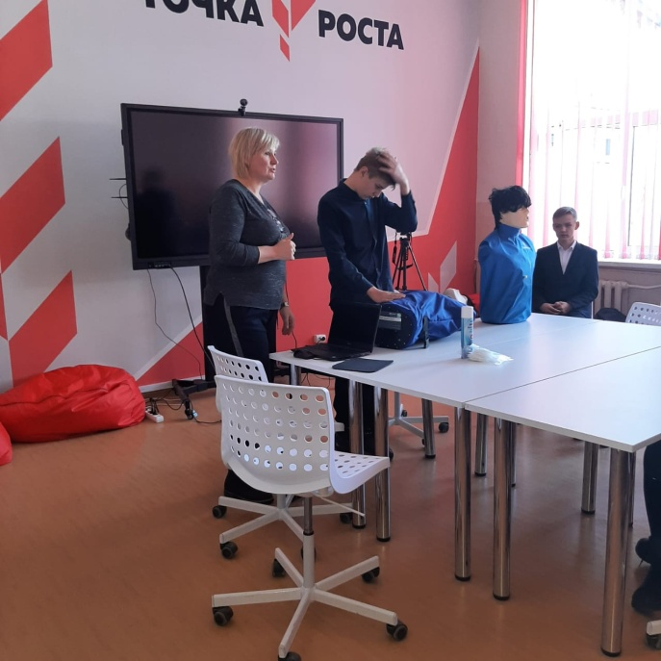
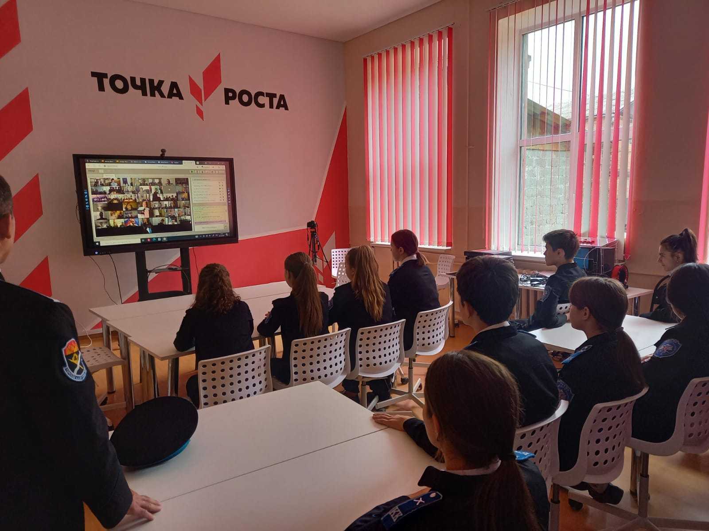
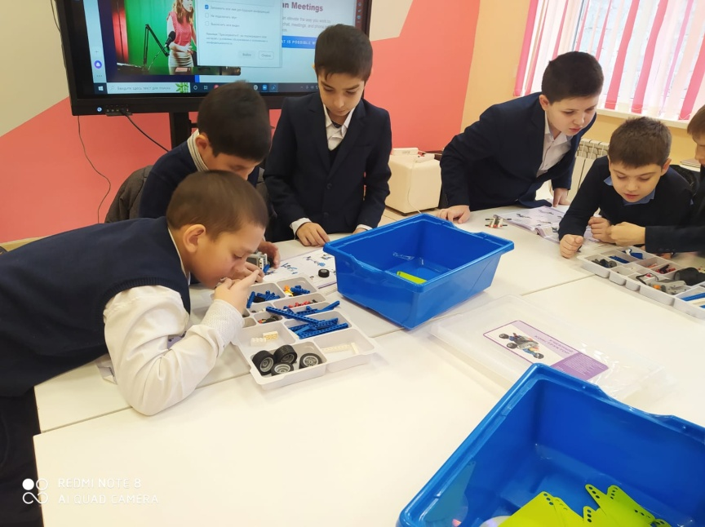
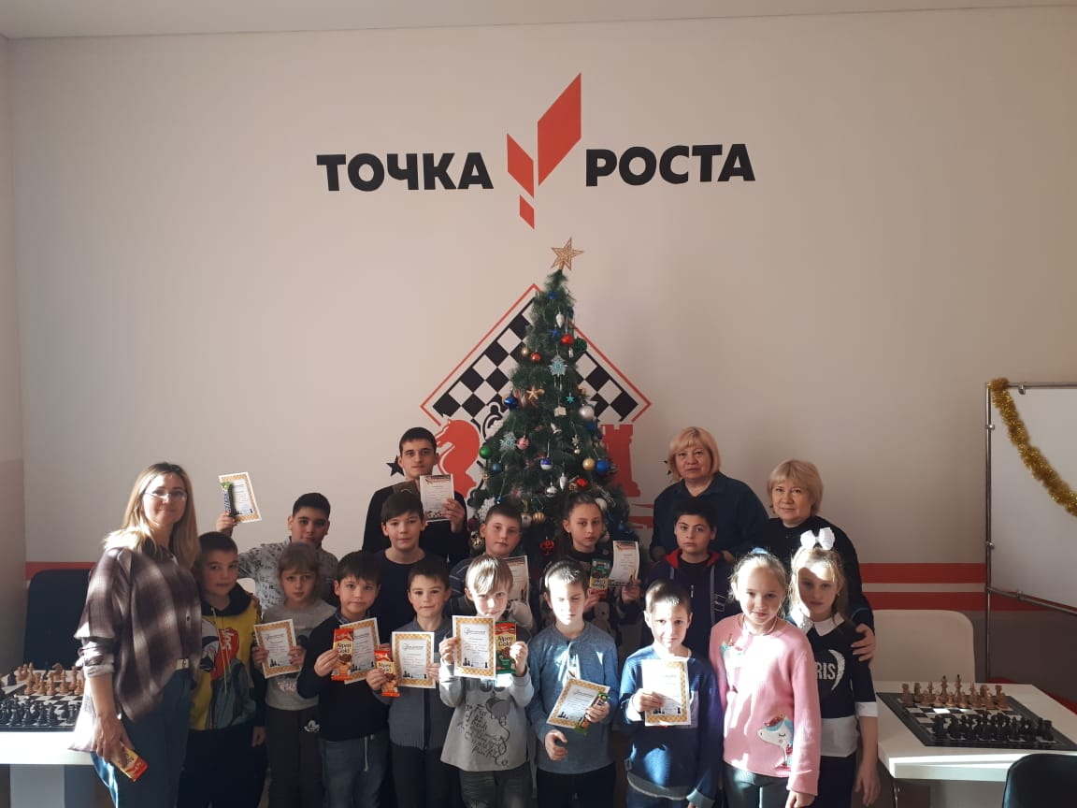

Руководитель центра Белеенко Е.И.

